Отчёт по лабораторной работе №4

Простейший вариант

Арбатова Варвара Петровна

Содержание

# 1 Цель работы

Получение навыков правильной работы с репозиторием git

# 2 Задание

Выполнить работу для тестового репозитория, преобразовать рабочий репозиторий в репозиторий с git-flow и conventional commits

# 3 Выполнение лабораторной работы

## 3.1 Установка git-flow

Устанавливаю git-flow из коллекции репозиторием coper

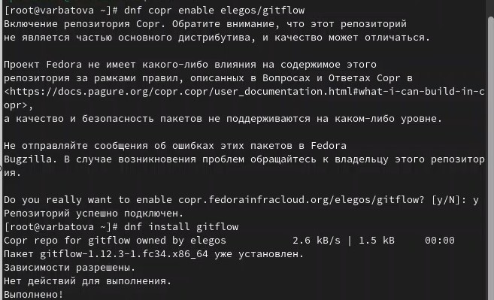

Рис. 1: Установка git-flow

## 3.2 Установка Node.js

Устанавливаю node.js

Устанавливаю node.js

Рис. 2: Устанавливаю node.js

Обновляю пакеты системы

Обновление

Рис. 3: Обновление

Скачиваю необходимое обеспечение для установки pnpm

Скачивание

Рис. 4: Скачивание

Скачиваю pnpm

Скачиваю pnpm

Рис. 5: Скачиваю pnpm

## 3.3 Настройка Node.js

Запускаю каталог с исполняемыми файлами, включаю функцию форматирования коммитов, создания логов

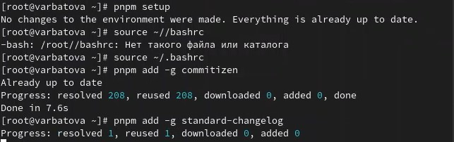

Рис. 6: Настройка

## 3.4 Создание временного репозитория

Создаю новый репозиторий

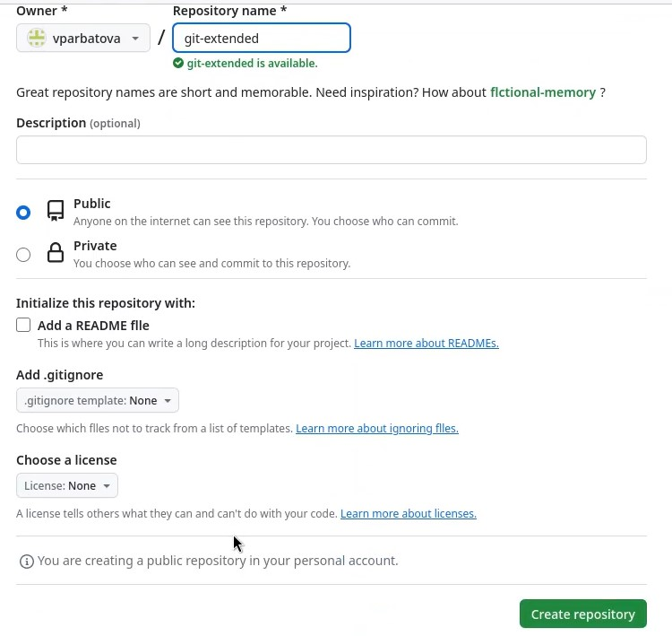

Рис. 7: Создание репозитория

Создаю каталог для работы с этим репозиторием и перехожу в него (всю настройку надо было выполнять в нём, я сделала это на видео)

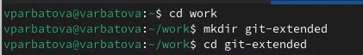

Рис. 8: Создание каталога

Подключаюсь к этому репозиторию

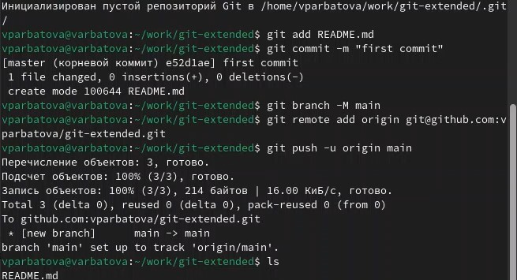

Рис. 9: Подключение к репозиторию

Конфигурация пакетов node.js. Теперь в этом репозитории можно работать с этим пакетом

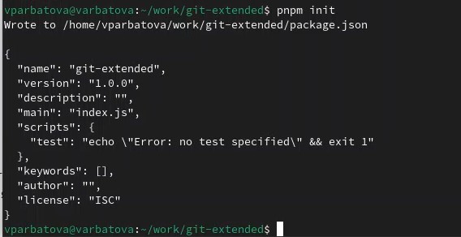

Рис. 10: Конфигурация пакетов

Открываю и редактирую файл так, как написано

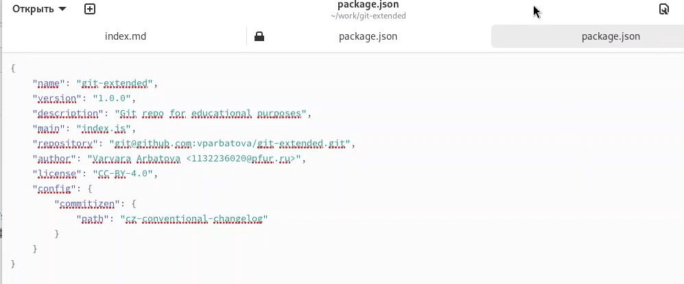

Рис. 11: Отредактированный файл

Добавляю файлы, выполняю коммит, отправляю на github

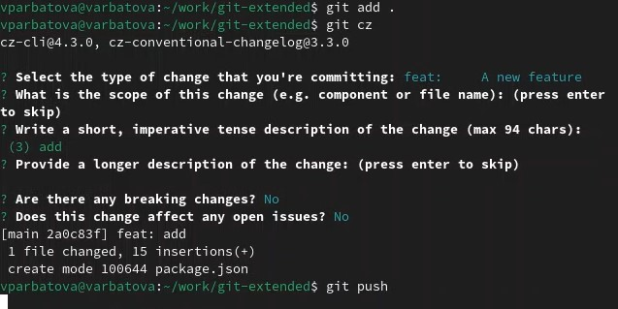

Рис. 12: Отправляю всё на github

Инициализирую git-flow, проверяю, на какой я ветке

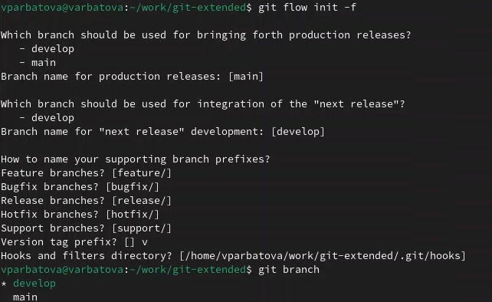

Рис. 13: Инициализация git-flow

Загружаю весь репозиторий в хранилище, устанавливаю внешнюю ветку как вышестоящую для этой ветки, создаю релиз с версией 1.0.0

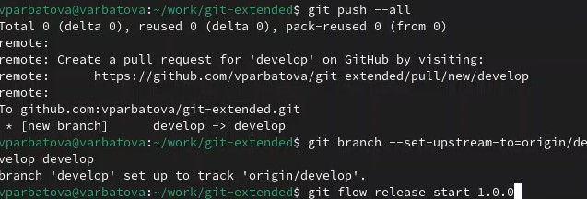

Рис. 14: Загружаю весь репозиторий в хранилище

Создаю журнал изменений, добавляю журнал изменений в индекс, выгружаю релизную ветку в основную

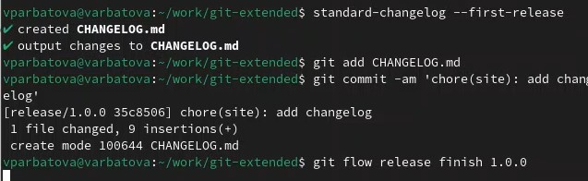

Рис. 15: Завершение эту работу

Выполняю указания

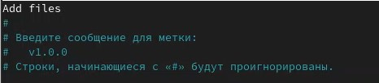

Рис. 16: Выполняю указания

Отправляю данные на github, создаю релиз

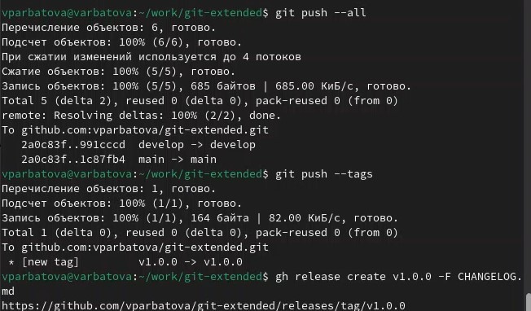

Рис. 17: Отправка данных

Создаю ветку для новой функциональности, объединяю две ветки

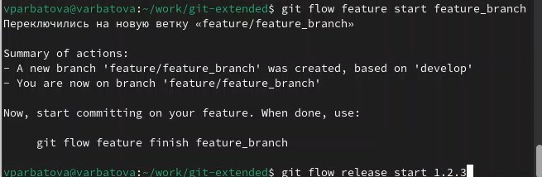

Рис. 18: Создаю ветку для новой функциональности, объединяю две ветки

Изменяю номер версии

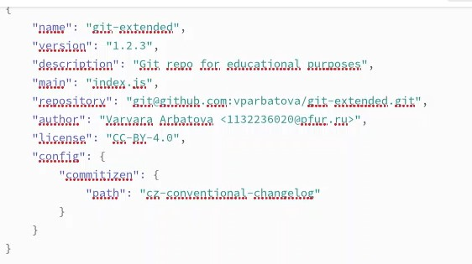

Рис. 19: Изменяю номер версии

Повторяю инструкции для добавления журнала изменений в индекс

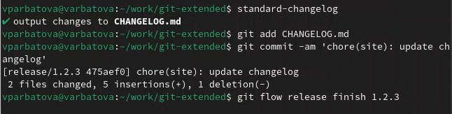

Рис. 20: Повторяю инструкции 1

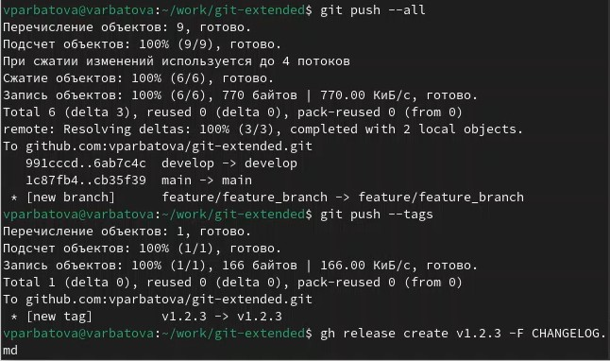

Рис. 21: Полвторяю инструкции 2

# 4 Выводы

Я получила навыки правильной работы с репозиторием git

# Список литературы